La dame et la licorne
http://education.francetv.fr/videos/la-dame-a-la-licorne-chef-d-uvre-du-musee-de-cluny-v108751

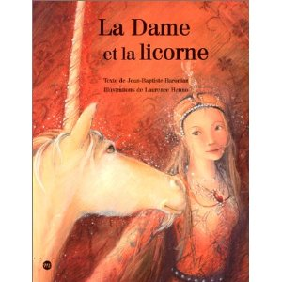
La dame à la licorne est une série de six tapisseries du Moyen Âge mettant en scène une dame richement habillée, une licorne et de nombreux animaux et végétaux.
Cinq de ces six tapisseries représentent chacune l’un des cinq sens. Le thème de la dernière n’est toujours pas identifié de manière certaine par les historiens.
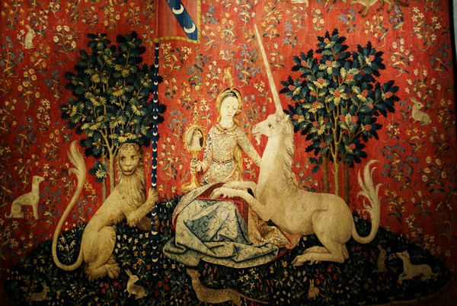

Dans l’album La dame et la licorne, les auteurs Jean-Baptiste Baronian et Laurence Henno offrent leur point de vue sur l’histoire de cette tapisserie.

Activités possibles après la lecture et l’observation des illustrations issues de l’album.

1 : Etude des tapisseries
Observation et description par les élèves
Donner le titre des 6 œuvres
Association du titre et de l œuvre
Liaison entre le vocabulaire et les différentes tapisseries (langage oral)
Réalisation de lunettes de visées
Réalisation d’un memory de motifs

2 : Décoration de la robe avec différents signes graphiques (élément inducteur)
Travail autour des couleurs (en rapport avec les tons de la tapisserie étudiée)

Notion d’espace importante (remplir la feuille donnée)

3 : Représentation des végétaux et des animaux

4 : Représentation des fleurs
Utilisation de différentes techniques : tampons, dessins, gommettes, pâte à modeler……
Mettre en rapport avec l’œuvre d ‘ANDY WARHOL (Flowers 1970)
Travail autour du thème : le printemps
Réinvestir des signes graphiques appris : traits verticaux, les ponts, les ronds, les traits obliques…..
Réalisation de fleurs aux crayons feutres fins afin de créer un cadre décoratif.

5 : Isolation de détails
Fabrication d’un carnet de dessins
Apprendre à dessiner des détails (ex : 1 fleur ou la tête du lapin)

6 : dessin de lapins
Réalisation du lapin dans la tapisserie rencontrée
Dessin du lapin aux feutres fins noirs sur du papier kraft de couleur marron
Coller le lapin découpé sur un fond rouge réalisé à la peinture à laide de fourchette

7 : Travail autour des enlumineurs
Observation et description de différents enlumineurs
Réalisation d enlumineurs à l ‘aide de pochoirs ou de tampons
Illuminer le pochoir réalisé avec des signes graphiques issus du répertoire de la classe.

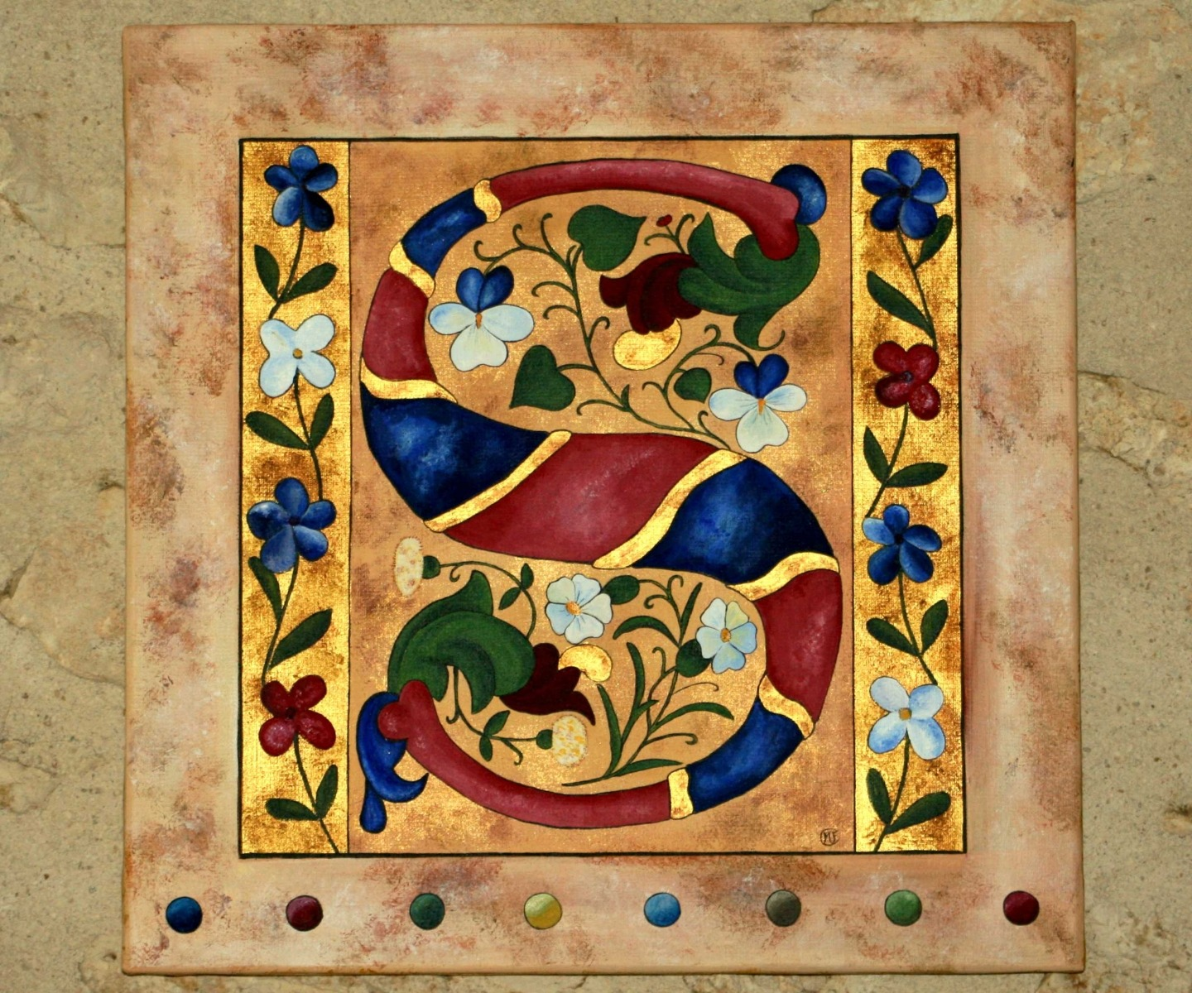

8 : Découpage et assemblage
Réalisation dune tapisserie à l aide de papiers de différentes couleurs
Les élèves doivent découper des éléments dune des tapisseries rencontrée (licorne, arbre, lion, lapin, personnage)
UN EXEMPLE TROUVE :

